**Les templates :**

**Sites internet**

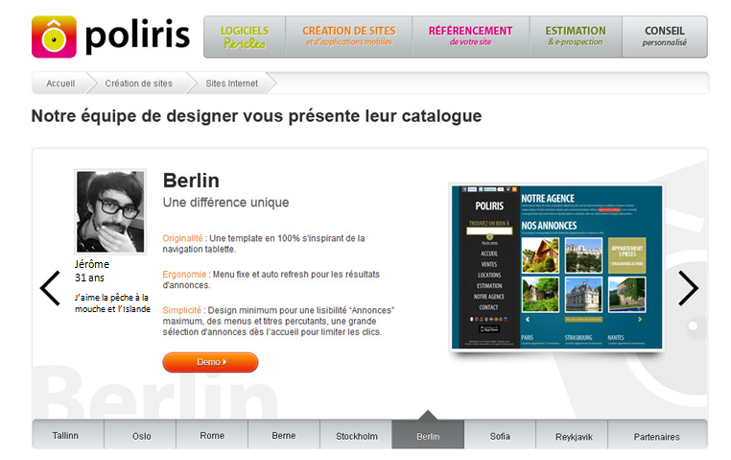

**Mobile**

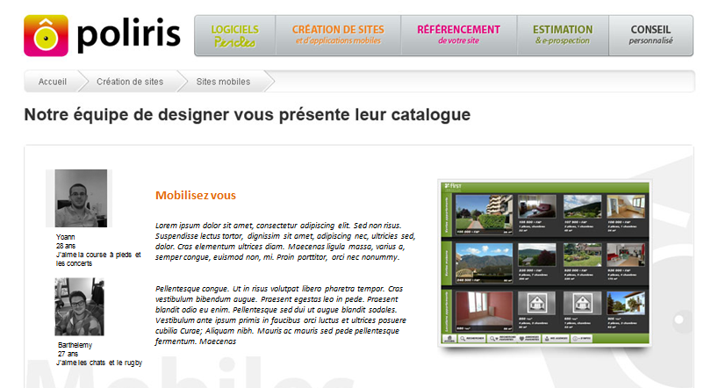

**Champs à ajouter sur chacun des templates**

|  |  |  |  |  |  |
| --- | --- | --- | --- | --- | --- |
| **Prénom** | **Nom de poste** | **Age** | **Hobby** | **Maquettes** | **To Do** |
| Guillaume | Chef de projets Grands comptes | 33 ans | J’aime la musique et le dessin | Arthurimmo 2012  [http://www.arthurimmo.com](http://www.arthurimmo.com/) | A créer  (cf. capture d’écran en PJ) |
| Nathalie | Webdesigner | 32 ans | J’aime le chant et la danse | Rome + Stochholm | A mettre à jour |
| Jérôme | Webdesigner | 31 ans | J’aime la pêche et l’Islande | Berlin | A mettre à jour |
| Christophe | Webdesigner | 34 ans | J’aime la BD,et les Jeux vidéos | site mobile smartphone | A mettre à jour |
| Barthelemy | Webdesigner | 27 ans | J’aime les chats et le rugby | site mobile smartphone | A mettre à jour |
| Yoann | Développeur web | 28 ans | J’aime la course à pieds et les concerts | Talinn | A mettre à jour |
| Muriel | Webdesigner |  |  | Oslo + Sofia | A mettre à jour |
| Laurence | Webdesigner | 33 ans | J’aime peindre et bricoler | Berne | A mettre à jour |

**Pour les partenaires voici le contenu :**

**Partenaires**  
Un site innovant et adapté à la charte graphique de votre réseau.  
  
Un mini moteur de recherche intelligent et intuitif  
Une alternance entre les recherches des annonces et des agences adaptée au site portail.  
Une suggestion de choix de localisation automatique par régions, départements et codes postaux.  
  
Un univers graphique et un contenu exploités et enrichis  
Création de boutons, vignettes, icônes, déclinaison de visuels.  
Un éditeur de texte côté client, et un serveur ftp dédiés aux pages de contenu de votre site.

**Galerie site :**

**Macro pour intégrer** :

* Afficher le nom du pack :

<http://macrodoc.id3x.com/BOWEBAGENCY.E.SOUSTYPETEMPLATE.html>

E:BOWEBAGENCY:SOUSTYPETEMPLATE:~idsoustype:QRY:IDSOUSTYPE:ALIAS:NOMPACK

* Pour afficher les images : Quelle taille d’image doit être uploadée ?

<http://macrodoc.id3x.com/BOWEBAGENCY.B.LISTETEMPLATES.html>

$$B:BOWEBAGENCY:LISTETEMPLATES:~idTemplateType:1:~idSousType:QRY:idSousType:ALIAS:LISTETEMPLATES$$

* Pour afficher les urls d'exemple : Nous souhaitons avoir « Visiter le site » comme sur la maquette mais que l’url soit cliquable et redirige vers le site en question

<http://macrodoc.id3x.com/BOWEBAGENCY.B.TEMPLATEURLEXEMPLE.html>

$$B:BOWEBAGENCY:TEMPLATEURLEXEMPLE:~idTemplate:QRY:idTemplate:ALIAS:SITESTEMP$$